**INSTALAR APLICACIONES EN GNU/LINUX**

**En Ubuntu 18.04 realiza las siguientes tareas:**

1. **Ejecuta el comando “sudo apt update”. ¿Para qué sirve este comando?**

Para actualizar la versión de Ubuntu

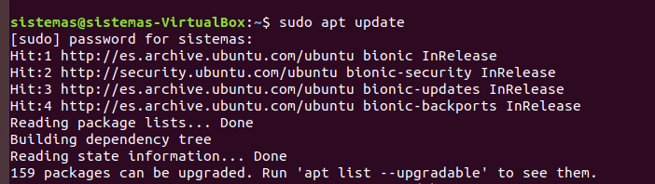

1. **Comprueba sin instalar nada que paquetes se pueden actualizar.**

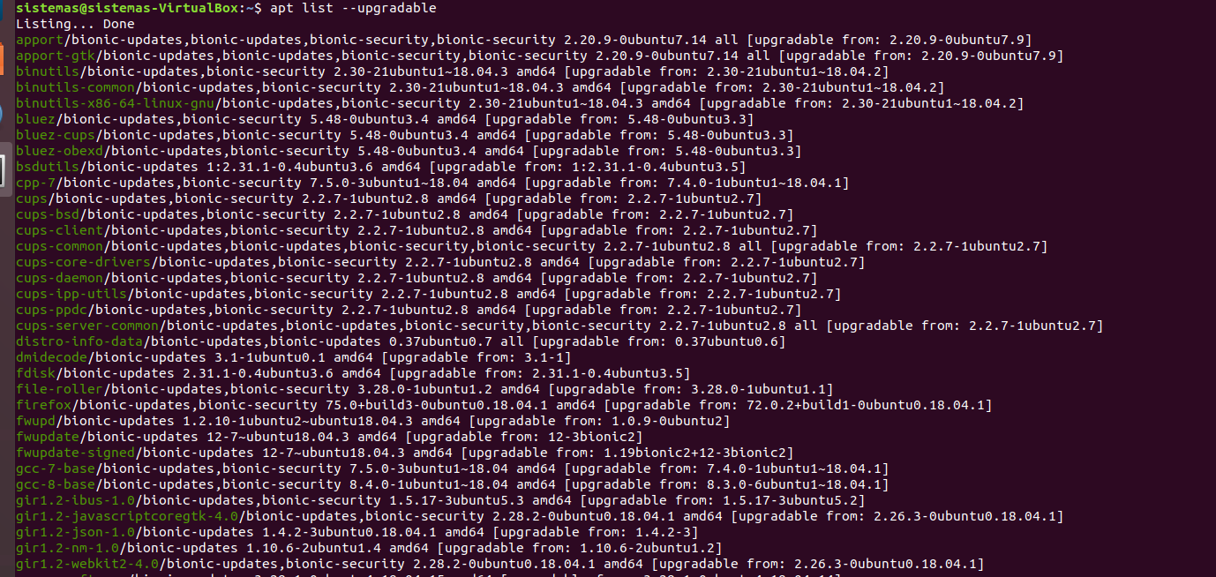

1. **Consultando la ayuda de apt, explica qué diferencia habría entre ejecutar “sudo apt upgrade” y “sudo apt full-upgrade”.**

Sudo apt upgrade se utiliza para actualizar solo los paquetes ya instalados que no necesitan la instalación o desinstalación de otros paquetes. Sin embargo, apt full-upgrade se utiiza para instalar o desinstalar paquetes que sean necesarios para resolver las dependecnias que pueda generar la actualización de algún paquete.

1. **Con apt, comprueba qué versión hay disponible en los repositorios de Bluefish, una vez comprobada la versión, instala con apt la aplicación. Comprueba que la aplicación funciona una vez instalada.**

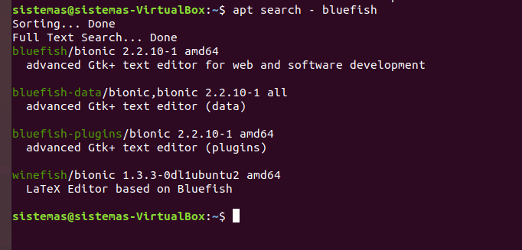

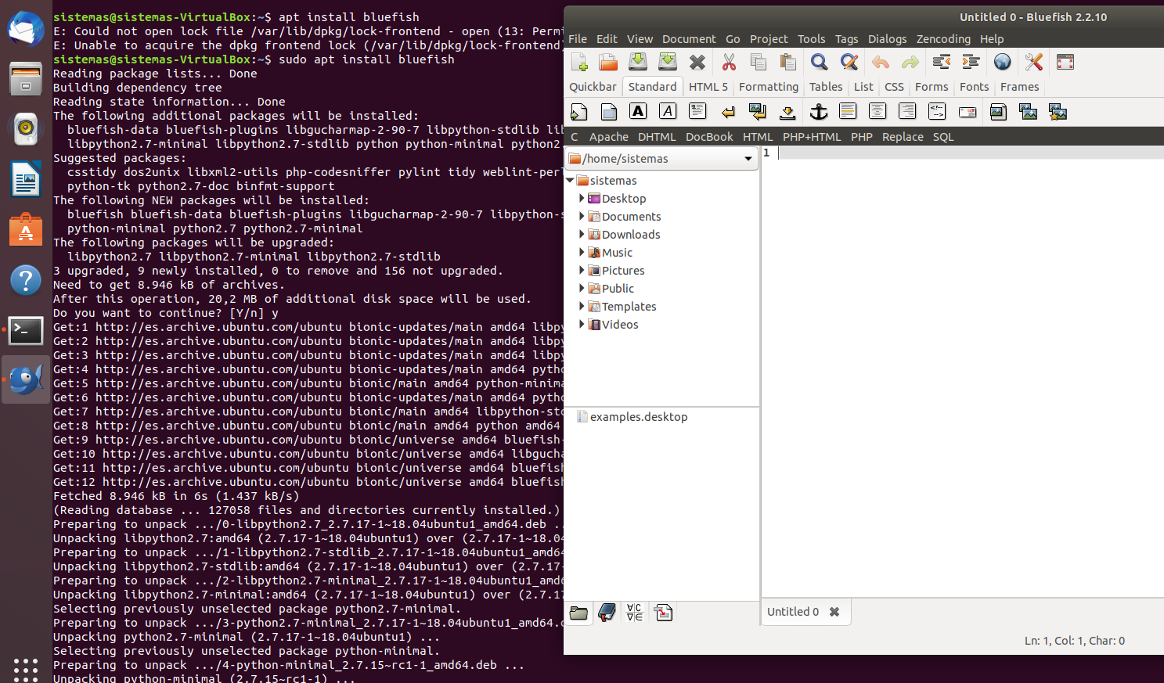

1. **Instala Google Chrome desde el terminal bajando el .deb en tu equipo** [**https://www.google.es/chrome/index.html**](https://www.google.es/chrome/index.html)

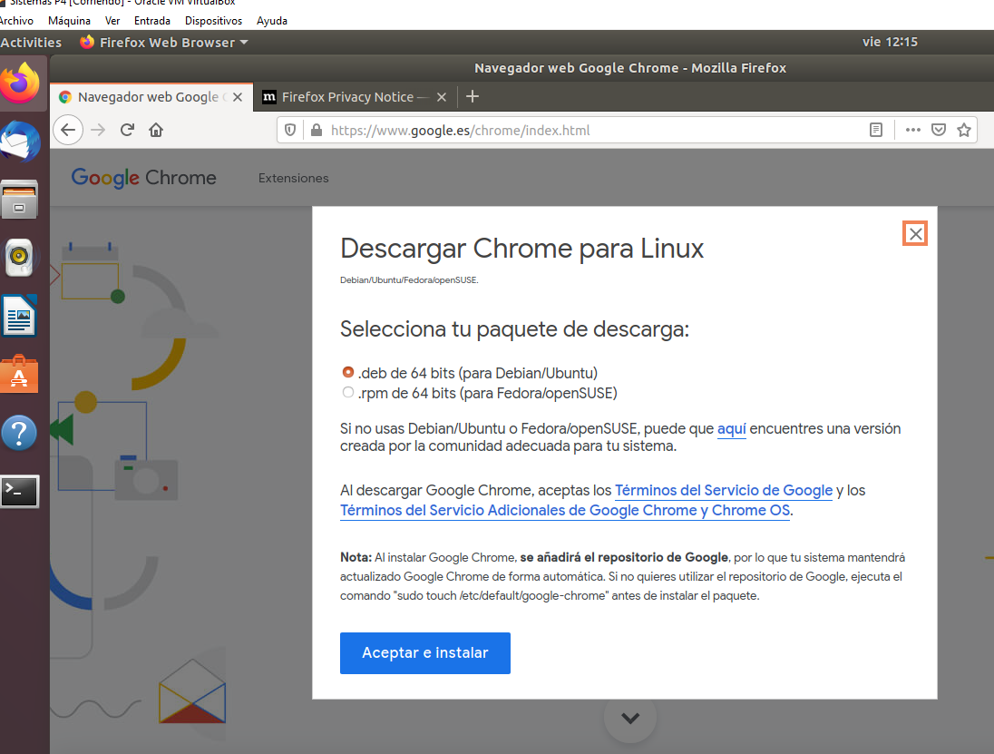

1. **Comprueba si el instalador de Google Chrome ha añadido algún repositorio. ¿Donde se encuentra? ¿Qué contenido tiene? ¿Cuál es su utilidad si el navegador ya está instalado?**

APT almacena una lista de repositorios o cnalaes de software en el fichero /etc/apt/sources.list

Es una localización que almacena paquetes para asegurar que todos los datos están a ldia y que paquetes han sido actualizados o añadidos al canal desde la uiltima comprobación.

1. **Agrega desde comandos el repositorio “ppa:linuxuprising/java” e instala desde el terminal con apt “oracle-java14-installer-local”. Una vez finalizada la instalación comprueba desde el terminal la versión de java que se está usando por defecto en el sistema.**

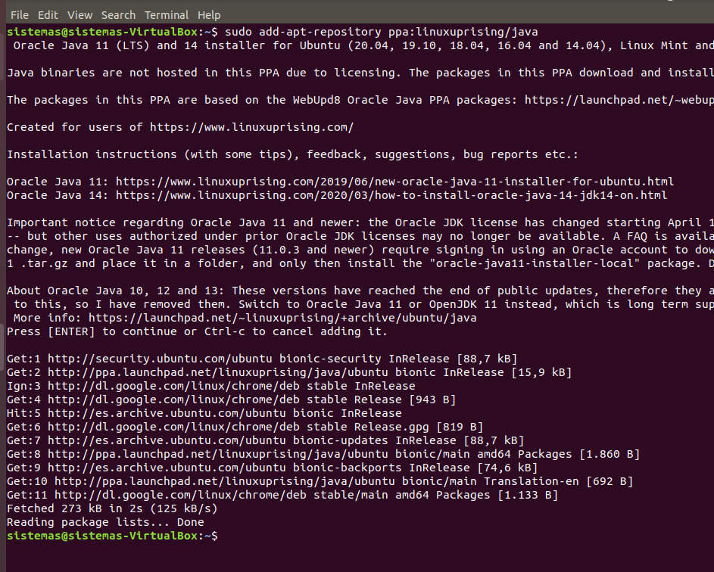

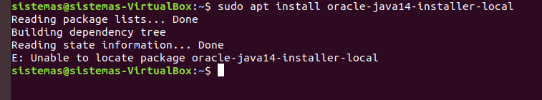

1. **Instala con snap Android Studio. ¿Para que sirve el parámetro --classic en la instalación de snaps?**

Al intentar instalarlo me pide que use el comando añadiendo --classic

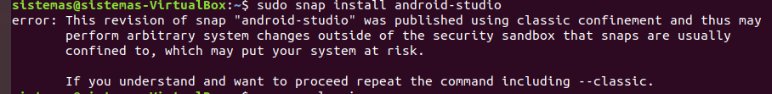



1. **Busca con snap sin instalar que versión hay disponible de Pycharm Community. Comprueba en la web https://www.jetbrains.com/pycharm/ que versión es la última disponible.**

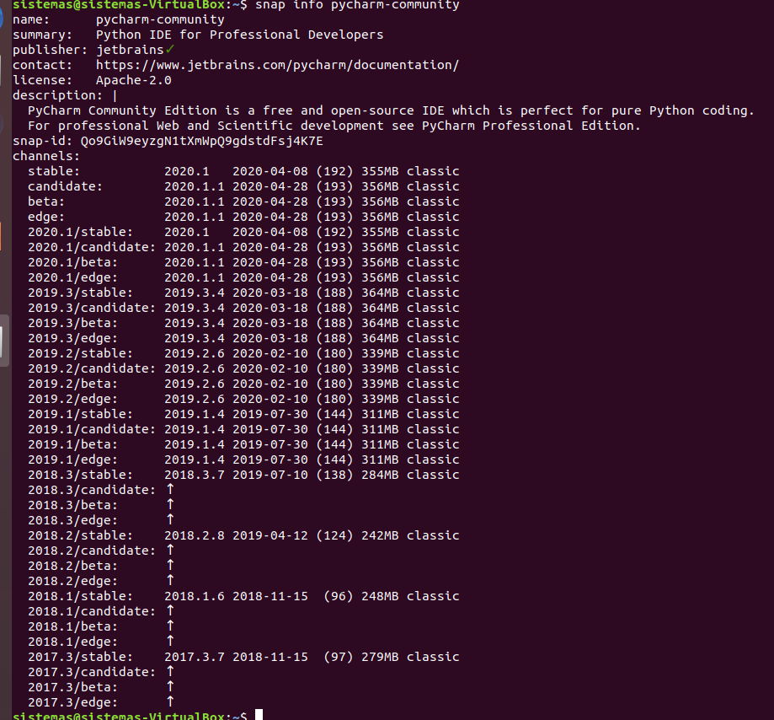

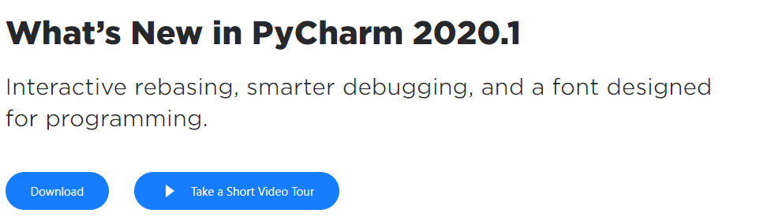

1. **Lista las aplicaciones instaladas con snap. Busca en el sistema de ficheros donde se encuentran las aplicaciones instaladas con snap.**

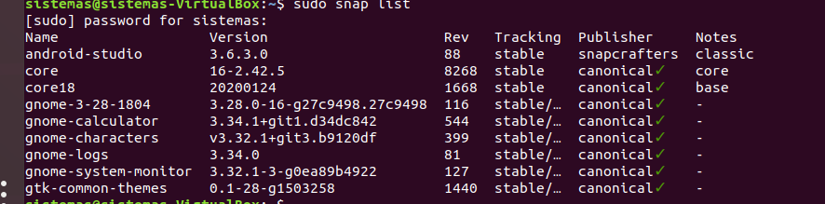

1. **Busca en https://code.visualstudio.com/docs/setup/linux las diferentes formas que tenemos disponibles para instalar Visual Studio Code en buntu. Instala la aplicación de la forma que consideres más adecuada.**



1. **Desinstala desde el terminal con apt Bluefish.**

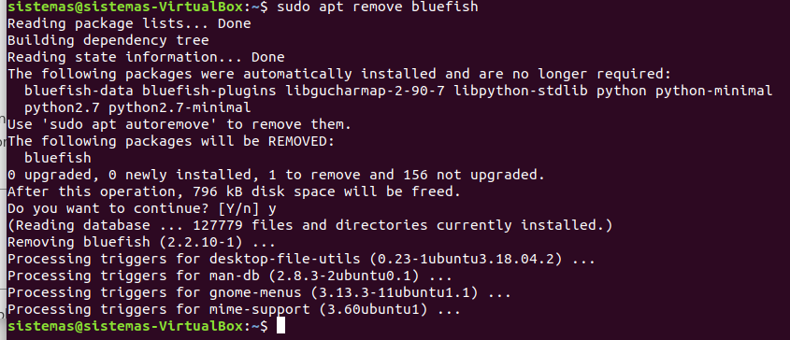

1. **Desinstala con snap Android Studio.**



1. **¿Qué diferencia hay entre “sudo apt remove” y “sudo apt purge”?**

Si gastamos “remove” desinstala el paquete pero sin embargo, “purge”desinstala el paquete pero también elimina los archivos de configuración.

1. **Descarga y ejecuta Brackets como appimage, disponible en** [**https://appimage.github.io/Brackets/**](https://appimage.github.io/Brackets/)

Descargo el appimage de Bracket en la pagina indicada:



Con este tipo de archivos no hace falta instalar, simplemente descargar y ejecutar el programa.